屏東縣大潭國小活動成果
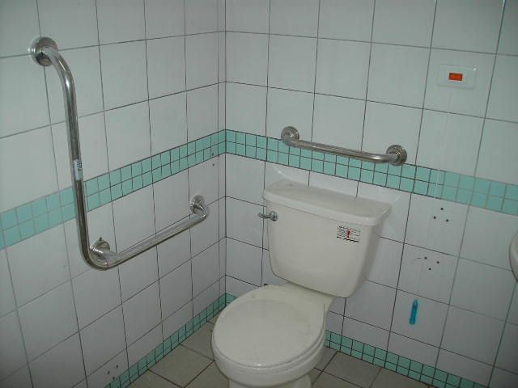
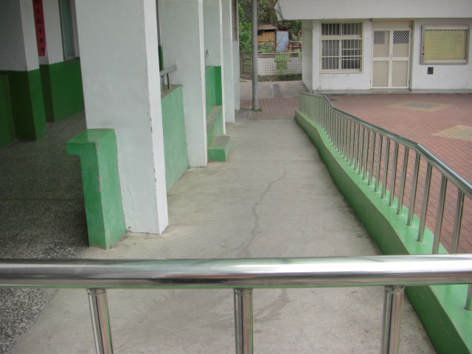
活動名稱 | 無障礙設施
活動時間 | 94~101年
活動地點 | 校園
活動內容 | 無障礙廁所、斜坡扶手
活動省思 | 便利身體障礙員工學生容易於進出校園，以提供更方便的空間

